Parte 3ª
Sistema de operaciones con respecto al comportamiento del Precio.

-Líneas de porcentaje.
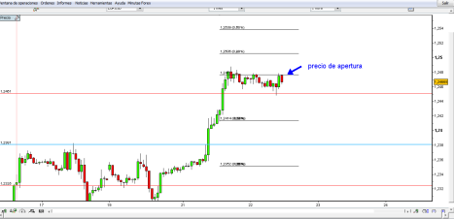
Nos indican y nos van marcando lo que avanza la cotización de un producto en % tomando referencia desde un punto determinado.
*Manejo.
*Utilidades.
*Estrategias.

-Fuerzas de imán:
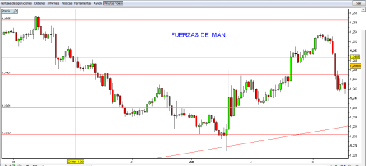
*Qué son las Fuerzas de imán.

*El Motor del Mercado en el aspecto técnico.
*Para qué nos sirven.

*Claves de la operativa con las Fuerzas de imán.

*Herramientas que debemos de tener en cuenta con estas fuerzas.

*Interpretación de las mismas.

-Ejes centrales de operaciones.

-Por qué se forman.
-Ejes horizontaales.
-Inclinados.
El Tiempo como herramienta.
Aspectos a Tener en cuenta.
El estudio del Tiempo como herramienta de trading.
Cómo acoplarnos al Mercado en las distintas condiciones.

ESTRATEGIAS CON INDICADORES TÉCNICOS.
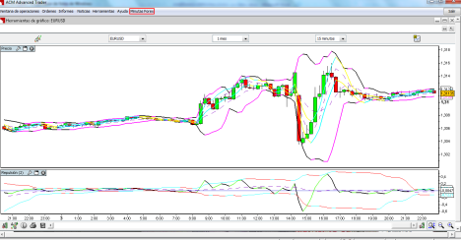
*Qué es un indicador técnico?
*Para qué nos sirven?
*Qué nos indican?
*Cómo podemos usarlos en la operativa?
*Claves de estas herramientas.
*Los testeos históricos son fundamental.
-Super Tendencia.
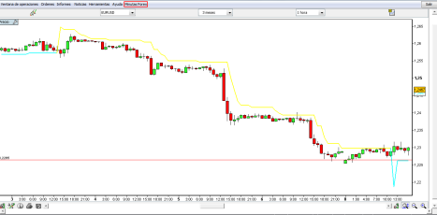
Definición:
La SuperTendencia evoluciona por encima o por debajo de los precios dependiendo
del tipo de tendencia desarrollada. Se reposiciona en función de los precios al
cierre de cada sesión para filtrar las señales falsas que pueden aparecer durante
los períodos sin tendencia.
La SuperTendencia se calcula mediante un coeficiente aplicado a la volatilidad
media de las últimos candlesticks (o gráficos de barras, según la vista elegida).
Se recomiendan respectivamente los coeficientes 3 y 10 para el coeficiente
multiplicador y el número de candlesticks que se consideran para ese cálculo,
aunque se pueden realizar ajustes.
Interpretación
Este indicador tiene la ventaja de funcionar con todos las bases temporales (de 5
minutos a vista semanal) y sobre todos los soportes. También funciona con las
acciones, contratos de futuros o Forex (divisas).
Es la herramienta ideal para seguir las tendencias y optimizar las salidas.
Como en el caso del SAR de Wilder, la SuperTendencia sigue a los precios como un
Stop (usando cálculos más adaptados a la volatilidad), con la diferencia de que
no cambia de valor ni se encierra sobre los precios durante los períodos sin
tendencia. Esto le permite asignar más espacio y tiempo al precio para entrar en
tendencia y captar movimientos con amplitudes mayores.
De forma general, se recomiendan posiciones compradoras cuando la SuperTendencia
está por debajo del precio, y vendedoras cuando la SuperTendencia está por encima
del precio.

*Utilidades.
*Estrategias.

CCI:
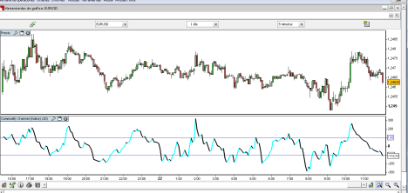
Es un indicador de velocidad del mercado.
Aspecto práctico:
Una lectura superior a 100 en el índice es representativa de una zona de
sobrecompra, y un valor bajo (-100) representa una zona de sobreventa.
Una divergencia con el precio de los títulos anuncia una futura corrección del
mercado.

*Utilidades.

*Estrategias

Bandas de Bollinguer
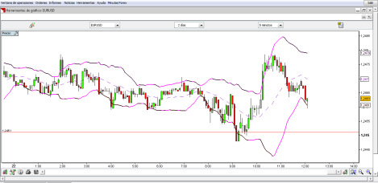
*Utilidades.
*Estrategias.

_Repulsa.
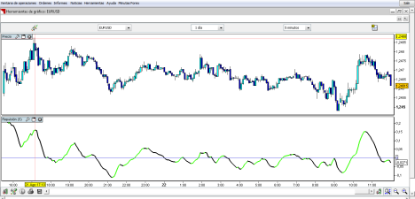
*Definición:
La repulsa mide y representa en forma de curva el impulso alcista y bajista
contenido en cada vela.
Interpretación:
Se trata de un indicador complementario que carece de valor por sí mismo. Su
utilidad reside en compararlo con la evolución de las cotizaciones.
Su interés reside en no estar relacionado con la evolución de las cotizaciones
como un RSI, un MACD o un Estocástico. Aporta, pues, informaciones suplementarias
de gran valor acerca del ánimo y la confianza de los operadores en la evolución
de los precios.
*Utilidades.
*Estrategias.
-SISTEMA SEGURO:
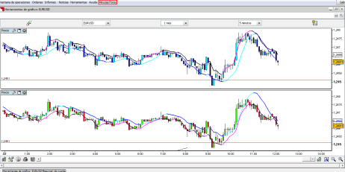
Está formado por un par de gráficos colocados uno encima del otro. Con dos indicadores en cada uno de ellos. Dos medias móviles, ajustadas con unos parámetros determinados distintos en cada imagen gráfica. La herramienta va a servirnos para introducir operaciones en contra del movimiento del precio. Es muy efectivo.

